Издательство "Главная книга" | Актуально на 02.09.2024
Воинский учет: основные правила и внутренние документы
Все организации ведут учет призывников и военнообязанных, работающих по трудовым договорам, в том числе по совместительству и дистанционно. Не надо вести воинский учет иностранцев и тех, кто трудится по ГПД (ст. 8 Закона об обороне, ст. 8 Закона о военной службе, п. 15 Положения о воинском учете).
Призывники - мужчины от 18 до 30 лет без документа с записью "признан не годным к военной службе" и не пребывающие в запасе (п. п. 14, 15 Положения).
Военнообязанные - пребывающие в запасе мужчины и женщины (п. 14 Положения).

Кто состоит в запасе
Мужчины:
- уволенные с военной службы
- не прошедшие военную службу по призыву в связи с отсрочками или по другим причинам и получившие военный билет. Исключение - военный билет с категорией Д
- достигшие 30 лет и не призванные на военную службу
- выпускники военных вузов или отучившиеся в военных учебных центрах при гражданских вузах (военная кафедра)
- прошедшие альтернативную гражданскую службу
- получившие справку 1/У вместо военного билета
Женщины с военно-учетной специальностью

Предельный возраст пребывания в запасе

Составы запаса (воинские звания) | Мужчины | Женщины
Солдаты, матросы, сержанты, старшины, прапорщики, мичманы | до 1974 г.р. - 50 лет  1974 г.р. - 51 год  1975 г.р. - 52 года  1976 г.р. - 53 года  1977 г.р. - 54 года  1978 г.р. и младше - 55 лет | 45 лет
Младшие офицеры | 60 лет | 50 лет
Старшие офицеры | 65 лет | 50 лет
Высшие офицеры | 70 лет | 50 лет

При приеме на работу, в том числе внешнего совместителя, запросите документы воинского учета - военный билет, удостоверение призывника, справку 1/У взамен военного билета. О приеме или увольнении военнообязанного или призывника уведомьте военкомат.
Можно принять на работу без военного билета или других документов воинского учета. Но надо подать в военкомат сведения о работнике, а его самого направить в военкомат (Письмо Минтруда от 14.08.2023 N 14-6/В-960).
На основании данных военного билета или удостоверения призывника бухгалтерская программа сформирует раздел "Сведения о воинском учете" в личной карточке работника. Также надо заполнить карточку по форме N 10 (п. 28 Положения, п. 31 Инструкции по воинскому учету, п. 23 Рекомендаций по ведению воинского учета).

Воинский учет в карточке Т-2

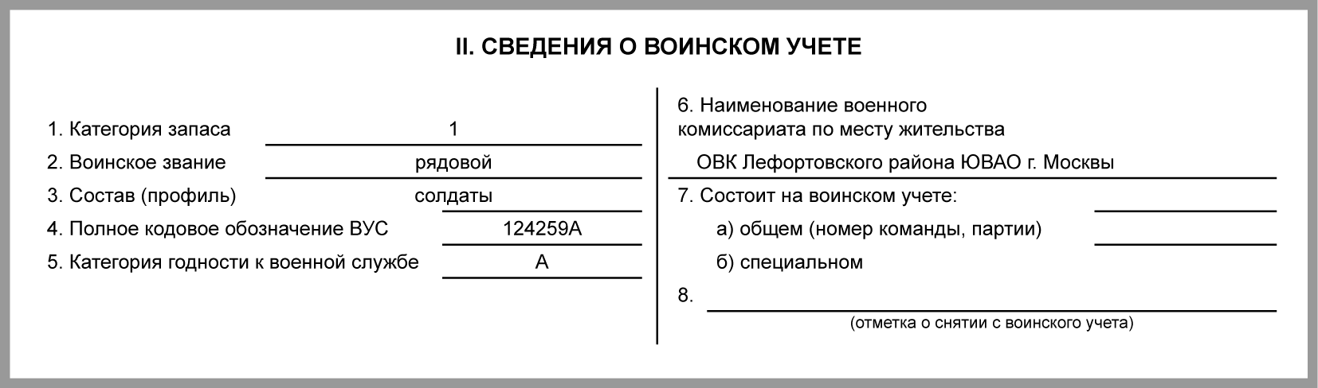

Карточка воинского учета (форма N 10)

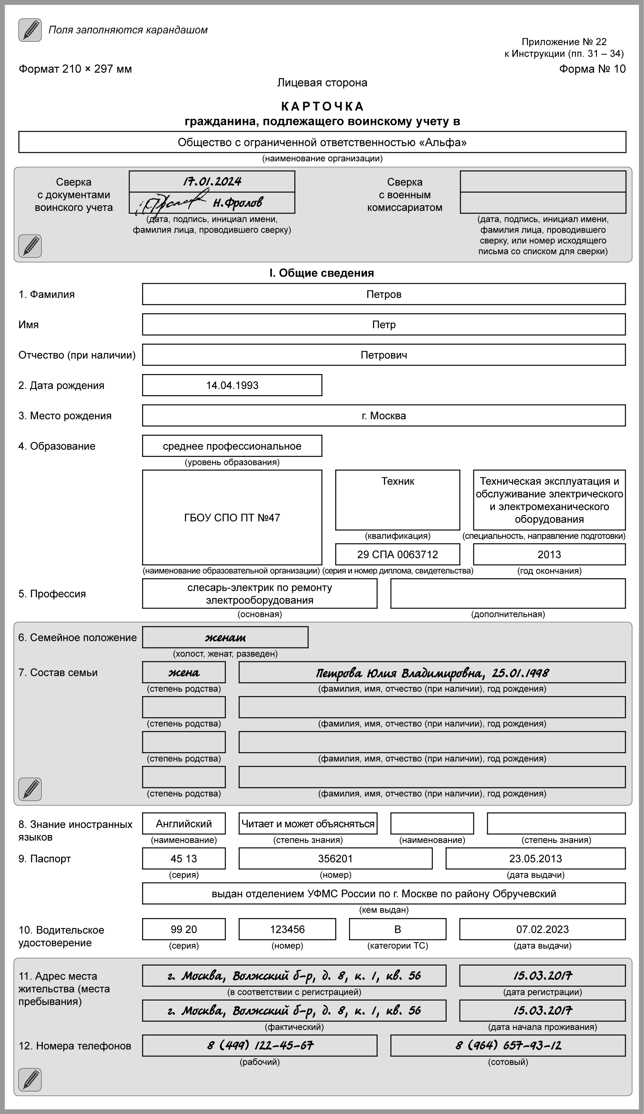

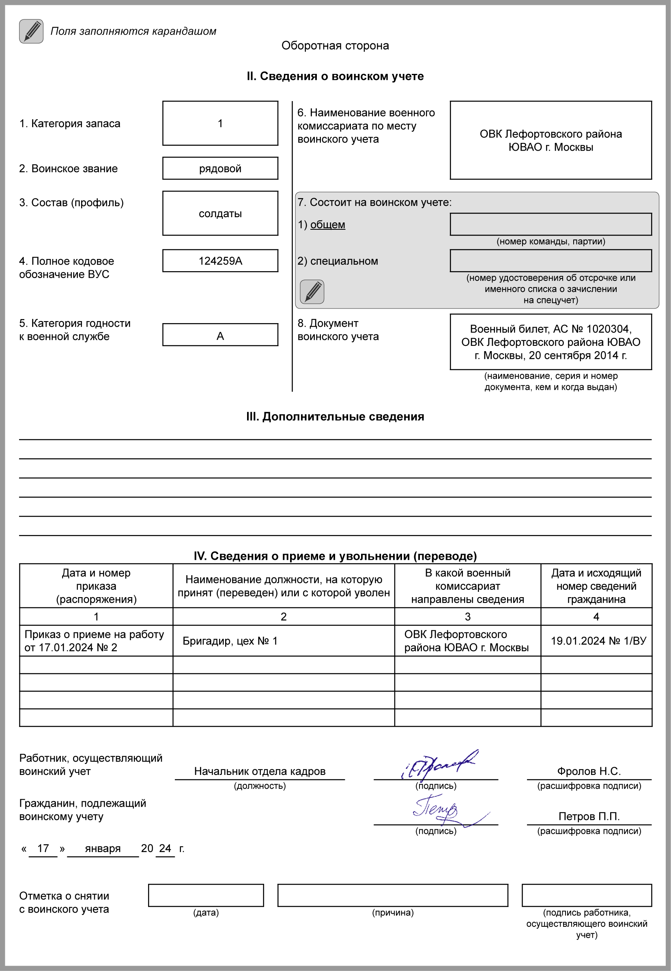

Отметки о снятии с воинского учета в карточке по форме N 10 и личной карточке сделайте на основании записи в военном билете (п. 33 Инструкции).
Карточки по форме N 10 храните в картотеке в алфавитном порядке по разделам - офицеры, неофицерский состав, военнообязанные женщины, призывники. Журналы учета военнообязанных и карточек по воинскому учету не обязательны, но для удобства их можно вести (п. 34 Инструкции).

Журнал учета военнообязанных

Бланк журнала
ООО "Альфа"

Журнал учета военнообязанных и лиц, подлежащих призыву

N п/п | Фамилия, имя, отчество | Должность | Дата рождения | Номер военного билета | Примечание
1 | 2 | 3 | 4 | 5 | 6
1 | Жихловин Петр Александрович | Системный администратор, АУП | 15.03.1996 | АВ N 2863145
2 | Петров Петр Петрович | Бригадир, цех N 1 | 14.04.1993 | АС N 1020304

Журнал учета карточек сотрудников по воинскому учету
ООО "Альфа"

Журнал учета
карточек граждан, подлежащих воинскому учету (форма N 10)

N п/п | Данные о гражданах, подлежащих воинскому учету |  |  | Отметка о сдаче карточки в архив | Отметка об уничтожении карточки
N п/п | Фамилия, имя, отчество | Воинское звание | Дата рождения | Отметка о сдаче карточки в архив | Отметка об уничтожении карточки
1 | 2 | 3 | 4 | 5 | 6
1 | Жихловин Петр Александрович | рядовой | 15.03.1996
2 | Петров Петр Петрович | рядовой | 14.04.1993
... | ... | ... | ... | ... | ...

Приказом назначьте работника, ответственного за воинский учет. Его основные обязанности - ведение воинского учета, подготовка и сдача отчетности, обеспечение сохранности документов, информирование работников и военкоматов - закрепите в трудовом договоре и должностной инструкции (п. 30 Положения).
Работнику, заменяющему ответственного за воинский учет на время его отсутствия, или новому ответственному документы воинского учета надо передать по акту.

Акт передачи документов по воинскому учету
ООО "Альфа"

Акт приема-передачи документов по воинскому учету

01.08.2024 | N 1
Начальник отдела кадров Фролов Н.С. передал, а юрист Карамзин К.Н., временно исполняющий обязанности по ведению воинского учета, принял следующие документы:
- Приказ ООО "Альфа" от 22.12.2023 N 1/ВУ "Об организации воинского учета граждан, в том числе бронирования граждан, пребывающих в запасе" - на 1 листе.
- Картотека карточек граждан, подлежащих воинскому учету, по описи (Приложение 1).
- Журнал учета листков сообщений об изменениях сведений о гражданах, состоящих на воинском учете, и корешков к листкам сообщений - 1 шт. на 10 л.
- Журнал проверок осуществления воинского учета и бронирования граждан, пребывающих в запасе, - 1 шт. на 4 л.
- Журнал учета карточек граждан, подлежащих воинскому учету, - 1 шт. на 17 л.
- Журнал учета военнообязанных и лиц, подлежащих призыву, - 1 шт. на 7 л.
- Журнал регистрации входящих документов воинского учета - 1 шт. на 36 л.
- Журнал регистрации исходящих документов воинского учета - 1 шт. на 42 л.
- Дело N 1/ВУ "Руководящие и регламентирующие документы" (законы, другие нормативно-правовые акты, локальные нормативные акты по воинскому учету) по описи (Приложение 2).
- Дело N 2/ВУ "Документы по организации воинского учета" (приказы о назначении ответственного за воинский учет, копия должностной инструкции ответственного за воинский учет) по описи (Приложение 3).
- Дело N 3/ВУ "Планирующие документы по воинскому учету" (планы работ по осуществлению воинского учета, план сверок карточек по формам N N 10, Т-2 с военными билетами) по описи (Приложение 4).
- Дело N 4/ВУ "Переписка по воинскому учету" по описи (Приложение 5).
- Дело N 5/ВУ "Отчетность по воинскому учету" по описи (Приложение 6).

Основание: приказ от 22.12.2023 N 1/ВУ

Передал:  Начальник отдела кадров  Фролов Фролов Н.С.  01.08.2024 | Принял:  Юрист  Карамзин Карамзин К.Н.  01.08.2024

Документы по воинскому учету можно распределить по отдельным папкам, составив номенклатуру дел по воинскому учету. Если его ведет работник отдела кадров, можно дополнить раздел номенклатуры отдела кадров. Например, включить заголовки дел - "Картотека карточек граждан, подлежащих воинскому учету", "Отчетность по воинскому учету".
В организации должен быть журнал проверок воинского учета. Его нужно прошнуровать, опечатать и заверить подписью руководителя. Журналы регистрации исходящих и входящих документов воинского учета необязательны, но для удобства можно их вести (п. 62 Инструкции).

Журнал проверок воинского учета

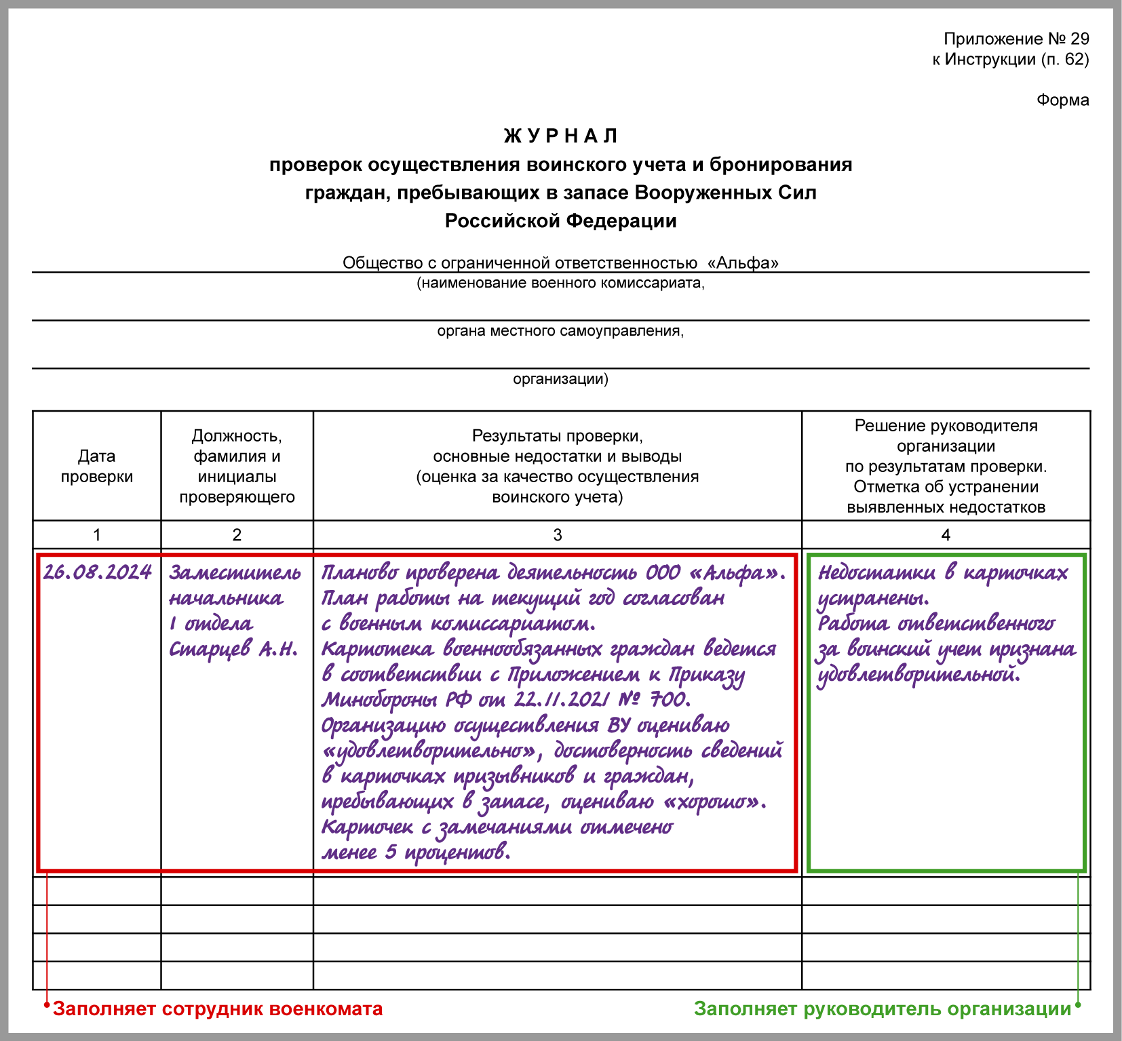

Журнал регистрации входящих документов воинского учета
ООО "Альфа"

Журнал регистрации входящих документов воинского учета

N п/п | Дата поступления | Дата и номер документа | Наименование документа и количество листов | От кого поступил документ | Передан |  | Отметка о подшивке, отправке или уничтожении
 |  |  |  |  | Кому | Расписка в получении | Отметка о подшивке, отправке или уничтожении
1 | 2 | 3 | 4 | 5 | 6 | 7 | 8
... | ... | ... | ... | ... | ... | ... | ...
15 | 04.10.2024 | от 27.09.2024 N 284 | извещение к повестке ОВК Бутырского района СВАО г. Москвы, 1 л. | Бригадира цеха N 1 Петрова П.П. | Начальнику отдела кадров Фролову Н.С. | 04.10.2024  Фролов | Дело N 4/ВУ, л. 15
... | ... | ... | ... | ... | ... | ... | ...

Журнал регистрации исходящих документов воинского учета
ООО "Альфа"

Журнал регистрации исходящих документов воинского учета

N п/п | Дата и номер документа | Регистрационный номер | Наименование документа и количество листов | Получатель | Подписант | Данные об отправке | Отметка о подшивке копии
1 | 2 | 3 | 4 | 5 | 6 | 7 | 8
... | ... | ... | ... | ... | ... | ... | ...
27 | от 18.01.2024 б/н | N 14/Св-ВУ | Сведения о гражданине, подлежащем воинскому учету, при принятии его на работу, 1 л. | Объединенный военкомат Лефортовского района ЮВАО г. Москвы | Генеральный директор Иванов И.И., начальник отдела кадров Фролов Н.С. | По почте ценным письмом с описью вложения, квитанция от 18.01.2024 N 58964 | Дело N 4/ВУ, л. 25
... | ... | ... | ... | ... | ... | ... | ...

Положение о воинском учете необязательно, но при желании можно его утвердить.

Положение о воинском учете
Утверждаю
Генеральный директор Иванов И.И.
Иванов
21.12.2023

Положение
о ведении воинского учета

1. ОБЩИЕ ПОЛОЖЕНИЯ
1.1. Настоящее Положение определяет порядок организации воинского учета работников ООО "Альфа" (далее - организация).
1.2. Обязанности по ведению воинского учета выполняет ответственный за ведение воинского учета (далее - ответственный), назначенный приказом руководителя организации. При временном убытии ответственного руководитель организации назначает заменяющего его работника, которому передаются по акту все документы, необходимые для работы по ведению воинского учета.
1.3. При ведении воинского учета ответственный руководствуется Федеральными законами от 31.05.1996 N 61-ФЗ "Об обороне", от 28.03.1998 N 53-ФЗ "О воинской обязанности и военной службе", от 26.02.1997 N 31-ФЗ "О мобилизационной подготовке и мобилизации в Российской Федерации", Положением о воинском учете, утвержденным Постановлением Правительства от 27.11.2006 N 719, Инструкцией об организации работы по обеспечению функционирования системы воинского учета, утвержденной Приказом Минобороны от 22.11.2021 N 700, Методическими рекомендациями по ведению воинского учета в организациях, утвержденными Минобороны 11.07.2017, и настоящим Положением.
1.4. Ответственный отвечает за прием, обработку и представление заинтересованным лицам информации о воинском учете в форме, объемах и сроках, установленных действующим законодательством, имеет право запрашивать и получать документы и информацию по всем вопросам воинского учета у работников организации.
1.5. Военнообязанные состоят в организации на общем воинском учете.

2. ДОКУМЕНТЫ ПО ВЕДЕНИЮ ВОИНСКОГО УЧЕТА
2.1. Документами, на основании которых ведется воинский учет, являются:
- удостоверение гражданина, подлежащего призыву на военную службу, - для призывников;
- военный билет (временное удостоверение, выданное взамен военного билета) или справка взамен военного билета - для военнообязанных.
2.2. Воинский учет работников ведется по карточкам воинского учета по форме N 10 из Приложения N 22 к Инструкции об организации работы по обеспечению функционирования системы воинского учета, утвержденной Приказом Минобороны от 22.11.2021 N 700.
2.3. Сведения о работниках, внесенные в документы воинского учета, относятся к персональным данным.

3. ОБЯЗАННОСТИ ОТВЕТСТВЕННОГО
3.1. Проверять у лиц, принимаемых на работу, наличие:
- отметки в паспорте об отношении к воинской обязанности;
- военного билета (временного удостоверения, справки взамен военных билетов или удостоверения граждан, подлежащих призыву на военную службу);
- мобилизационного предписания (при наличии в военном билете отметки о его вручении);
- отметки о постановке на воинский учет по месту жительства или месту пребывания.
3.2. Направлять работников в военный комиссариат, в котором они состоят на воинском учете или не состоят, но обязаны состоять на воинском учете (далее - соответствующий военный комиссариат):
- при отсутствии отметки о постановке на воинский учет - для постановки на воинский учет или проставления отметки о постановке на воинский учет;
- при обнаружении в документах воинского учета не оговоренных исправлений, неточностей, подделок или неполного количества листов - для уточнения документов воинского учета.
3.3. Заполнять карточки воинского учета, своевременно вносить в них сведения об изменениях семейного положения, образования, структурного подразделения организации, должности, места жительства или места пребывания и о снятии с воинского учета. Хранить карточки в картотеке, изымать из картотеки и сдавать в архив карточки уволенных, а также снятых с воинского учета граждан.
3.4. Направлять в соответствующие военные комиссариаты:
- сведения о работниках, не состоящих, но обязанных состоять на воинском учете, в течение 3 рабочих дней со дня выявления. Сведения направляются по форме из Приложения N 10 к Методическим рекомендациям по ведению воинского учета в организациях, утвержденным Минобороны 11.07.2017, либо по форме, предоставленной соответствующим военным комиссариатом;
- сведения о вновь принятых и уволенных работниках, состоящих на воинском учете, в течение 5 дней с даты приема на работу или увольнения. Сведения направляются по форме из Приложения N 2 к Положению о воинском учете, утв. Постановлением Правительства РФ от 27.11.2006 N 719;
- сведения об изменениях семейного положения, образования, структурного подразделения организации, должности, места жительства или места пребывания, состояния здоровья работников, состоящих на воинском учете, в течение 5 дней. Сведения направляются по форме из Приложения N 2 к Методическим рекомендациям по ведению воинского учета в организациях, утвержденным Минобороны 11.07.2017;
- информацию об обнаруженных в документах воинского учета не оговоренных исправлений, неточностей, подделок или неполного количества листов в течение 5 рабочих дней со дня обнаружения;
- сведения о работниках, подлежащих воинскому учету, по запросам военного комиссариата в 2-недельный срок со дня получения запроса. Сведения направляются по форме из Приложения N 10 к Методическим рекомендациям по ведению воинского учета в организациях, утвержденным Минобороны 11.07.2017.
3.5. Сверять не реже одного раза в год сведения, содержащиеся в карточках, со сведениями, содержащимися в документах воинского учета:
- работников;
- соответствующих военных комиссариатов. Дата и время сверки устанавливаются соответствующим военным комиссариатом.
3.6. Ежегодно составлять и передавать в территориальный военный комиссариат в установленный им срок карточку учета организации, отчет о численности работающих и забронированных граждан, пребывающих в запасе.
3.7. Согласовывать с территориальным военным комиссариатом приказ об организации воинского учета и план работы по ведению воинского учета и бронированию работников, пребывающих в запасе, на следующий год не позднее 31 декабря текущего года.
3.8. Оповещать работников о вызовах (повестках) в военный комиссариат и обеспечивать им возможность своевременной явки в военные комиссариаты.
3.9. Обеспечивать хранение документов воинского учета в организации в течение сроков, установленных действующим законодательством.
3.10. Размещать на стенде по воинскому учету актуальную информацию о законах и иных нормативных правовых актах, локальных нормативных организации по вопросам воинского учета, об обязанностях работников по воинскому учету, ответственности за их нарушение. Актуализировать информацию на стенде в случаях изменения законодательства.
3.11. Ежегодно, а также при внесении изменений в нормативные правовые акты по воинскому учету проводить для работников мероприятия по доведению до них информации об их обязанностях, связанных с воинских учетом.

Настоящее Положение вводится в действие с 01.01.2024.

На стенде по воинскому учету размещают информацию для работников о документах воинского учета, обязанности сообщать об изменениях в личных данных, ответственности за нарушение правил и т.п. Правила оформления, состав и порядок размещения информации вы определяете сами (п. 7 Порядка к Рекомендациям).
Образец должностной инструкции специалиста, ответственного за ведение воинского учета в организации

См. также:
- Воинский учет: отчетность, сроки сдачи, ответственность
- Мобилизация работника: действия работодателя
- Работника призвали на военные сборы: оформление и выплаты
- Номенклатура дел: бухгалтерия и кадры
- Кадровое делопроизводство: основные правила и обязательные документы
- Срок хранения документов воинского учета

